25.11.2021
SáMOS Njunuš mándáhtá

Stivrenjoavku/Njunuš
Váibmogiela ja SáMOS prošeavttaid Stivrenjoavku/Njunuš ásahuvvui guovvamánu 2021. Láhttut leat BOA, GIE, EDK ja VUOR ossodagaid jođiheadjit. Dasa lassin vel prošeaktajođiheadjit gosa áššit gullujit. Stivrenjoavku/Njunuš aktan prošeaktajođiheadjiigu leat bargan ahte gávdnat hievvolaš bargovugiid prošeavttaid orgániseremii ja jođiheapmái ja mákkár rollat ja ovddasvástádusat galget leahkit.

SáMOSa Njunuš
- Mándáhtá vuolgá prošeaktaeaiggádis.
- Njunnoša jođiheadji lea BOA direktevra.
- Láhttut leat GIE, EDK ja VUOR jođiheadjit.
- Prošeaktajođiheadji lea čálli.

Mándáhta lea ahte
- Mearridit prošektii gullovaš áššiid.
- Dohkkehit bušeahta ja ruhtageavaheami.
- Dáhkidit ahte prošeavta čađaheapmi ja ulbmiliid oláheapmi lea prošeavta oaiveulbmila ektui.
- Addit bagadusa ja doarjaga prošeavta jođiheapmái.
- Ovttas ja iešguhtege láhttu buktit gelbbolašvuođa prošektii čoavdindihte hástalusaid mat sáhttet ilbmat proševta ovdánahttinbarggus.
- Veahkkin gávdnat čovdosiid, aktavuođaid ja ovdánahttinvejolašvuođaid Sámedikki siskáldat struktuvrraid ektui.

Čoahkkimat
Njunus doalla čoahkkimiid juohke nuppi mánu ja delle go lea dárbu.

SáMOSa oaiveulbmil
Sámi filosofiija galgá leat vuođđun sámi mánáidgárddiid sisdollui, gos sámi árvvut, luonddufilosofiija, giella, kultuvra, jođiheapmi ja árbedieđut guddet pedagogalaš barggu.

Sámi jurddašan- ja bargovuohki
Prošeaktajoavku Árran lea juo álggus bargan ahte ovddidit ođđa bargovugiid ja bargostruktuvrraid hábmen mii vástida sámi jurddašanvuohkái gos sámi árvvut, árbevirolaš máhttu ja iešstivrejupmi galgá leahkit vuođđun.
Dan barggu vuođđun lea maid Searvelatnja, mii lea oahppan- ja gulahallanlatnja gosa buohkaide lea bures boahtin. (Sara, Mikkel Nils 2004). Dán searvelanjas čađahuvvojit ovddidanproseassat sámi vuogi mielde, nugo ráđđádallat ja bagadallat buohkaiguin geat servet. Searveltanja čatná ovddas sámi dieđuid, máhtu ja árvvuid, luondduin ja olbmuin boahttivašáiggi oahppamii ja ovdániahttimii.
Dát lea dekoloniseren ja sámáiduhttin bargovuohki mii lea dego geahččaleami vuolde dán prošeavttas.
SáMOS lea juo ovdagihtii diehtán ahte sáhttá šaddat váttis oažžut ipmárdusa aktanaga ahte lea vejolaš dekoloniseret bargovugiid ja maid organisašuvdnahámi. Álgoálbmotdutkit, omd. Rauna Kuokkanen, Sámis, Linda Tuhiway Smith ja Graham Hingaroa Smith, Maoris, duođastit iežaset dutkamiin ahte koloniseren lea čuohcan nu garrasit álgoálbmogiid iešdovdui ahte mii eat šat jáhke ahte mis sáhttá leat iežamet organisašuvdnamálle ja bargovuogit gos vuolggasadji lea min kultuvrras ja árvovuođus. Sii maid duođastit ahte váldá áiggi dekoloniseret ja beassat eret mainstream jurddašeamis ja -norpmas.

Vuođđojurdda lea ahte vuosehit ahte sámi ovdánáhttinbargguid sáhttá buoremušat ovddidit go leat seamme vuođđoárvvut ja bargovuogit jođihan- ja ovdánahttinbarggus, dego dan maid áigo ovddidit sámi kultuvra ja árbevirolaš máhtu ektui. Prošeakta rolla galgá leahkit ahte gávdnat ođđa geainnuid, hástalit čieggan bargovugiid ja leahkit ovdamanni deidda oasiide mat galget manjjel sáhttit implementerejuvvot oaiveorgánisasuvdnii.

SáMOSA organiseren
Ulbmil lea ahte doalahit ja ovdanahttit prošeavta váldoulbmila sámi árvovuođu ja sámi filosofiija ektui. Dat lea vuolggasadji prošeaktajođiheapmái, -plánemii, -hálddahussii, -čuovvuleapmái ja –raporteremii ja maid bargiid, ekonomiija ja iežá resurssaid ektui.

SáMOS lea organiserejuvvon goađi struktuvrra vuođul mas leat namahusat ja doaimmat. Árranis dahkko visot plánen ja mearradusat mat gullet SáMOSa čađaheapmái. Barggut dahkkojuvvot Loaidduin main fas sáhttet leat sierra Sokkit - bargojovkkut dahje doaimmat. Juohke Loaiddus leat ulbmilat ja čađahanplánat, ruhtadeapmi ja áigeplána.

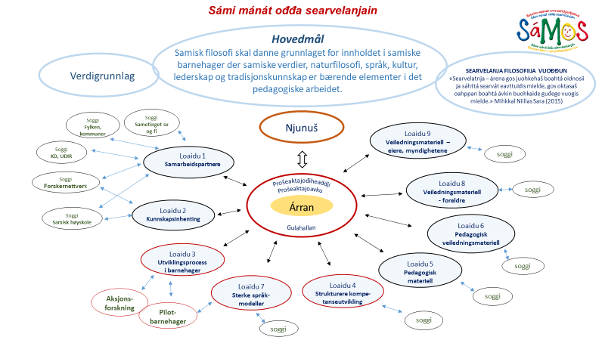

Doaibma- ja ekonomalaš raporteren čuvvo Sámedikki njuolggádusaid ja rutiinnaid. SáMOS lea olles áiggi raporteren jođihanjovkui ja sámediggeráđđái dillenotáhtaid, ráđi dieđáhusaid ja jáhkedieđáhusaid bokte. Plánemis ja doaimmaid čađaheamis lea olles áiggi leamaš lagas aktavuohta BOA direktevrrain.

BOA ossodat lea maid mearridan juo 30b njukčamánu 2020 makkár sadji SáMOSis lea ja mákkár ovttasvástádus prošeaktas ja prošeaktajođiheadjis lea. Das dadjo maid makkár stivren ja ráporterenvuohki SáMOSis lea BOA siskobealde:

30. mars 2020
Prosjektleder i SáMOS - rolle og ansvar
Bakgrunn
Prosjektleder i SáMOS tilkjennes ansvar og tilganger i strukturen og saksbehandlersystemene i Sametinget, som er i henhold til prosjektleders rolle og ansvar. Dette skal gjelde fra dags dato og i den tiden SáMOS prosjektet er i virksomhet, til våren 2023. Dette for å gi prosjektet forutsigbarhet og stabilitet, som er hensiktsmessige og nødvendige rammebetingelser for prosjektets utvikling.

Det har vært en prosess mellom prosjektleder og avdelingsdirektør med mål om å identifisere rollen og anvarsområde for prosjektleder. Dette må følges videre opp ved å gi diverse tilganger i saksbehandlingssystemet, tidbank og økonomisystemet. Dette siste er har prosjektleder Ol-Johan Sikku allerede. Hans rolle må videre implementeres i rutinene for informasjonsflyt og strukturen i avdelingen. Det innebærer å avklare hvilke type informasjon skal prosjektleder ta del i, og videre å avklare prosjektets/prosjektleders rolle i MG-seksjonen, de andre seksjonene og BOA-ledergruppa.

Prosjektets rolle
Prosjektet er en egen enhet i BOA (Bajásšaddan ja oahpahus ossodat), og er ikke underlagt noen av seksjonene. Strukturen i BOA består av avdelingsdirektør, tre seksjoner: MG (mánáidgárde juogus), VO (vuođđooahpahus juogus) og AOD (alit oahpahus ja dutkan juogus), og prosjektet SáMOS (Sámi mánát ođđa searvelanjain).
Prosjektet skal ha faglig samarbeid, først og fremst med MG, men også med AOD og VO der dette er naturlig. Prosjektleder har myndighet til å etterspørre og etablerer et slikt samarbeid med de andre seksjonslederne.

Prosjektleders rolle
Prosjektleder har faglig og økonomisk lederansvar for prosjektet.
Prosjektleder er direkte underlagt avdelingsdirektøren. Begrunnelsen for dette er å hindre forsinkelser i prosessene og at beslutninger kan tas hurtig, ved at man unngår flere ledd.
Prosjektleder rapporterer til ledergruppen og sametingsrådet. Nærmeste leder er avdelingsdirektør.
Prosjektleder har myndighet til å bestemme økonomien i prosjektet. Tilgang til dette er allerede gitt.
Prosjektleder har ikke personaloppfølging, men skal ha myndighet til å bestemme over arbeidstiden - dvs overtid, fleks, avspasering, permisjon etc. - av ressurser som er tilgjengelig for prosjektet.
Prosjektleder inkluderes i BOA lederstruktur. Det innebærer at prosjektleder får all informasjon som de øvrige lederne i BOA får, med unntak av informasjon om personalet. Prosjektleder deltar på ledermøter, med unntak av når personalsaker drøftes.
Brev og dokumenter som sendes ut i regi av prosjektet, skal godkjennes og signeres av prosjektleder. Når prosjektleder skriver brev, sendes disse til avdelingsdirektøren til godkjenning. Det innebærer at prosjektleder skal ha tilgang til dette i saksbehandlingssystemet. Når saksbehandlere skriver et brev/ invitasjon etc., for SáMOS, skal denne legges inn under enheten SáMOS. Vanligvis legges brev inn under de ulike seksjonene, - SáMOS skal ha en lignende enhet i saksbehandlersystemet.

